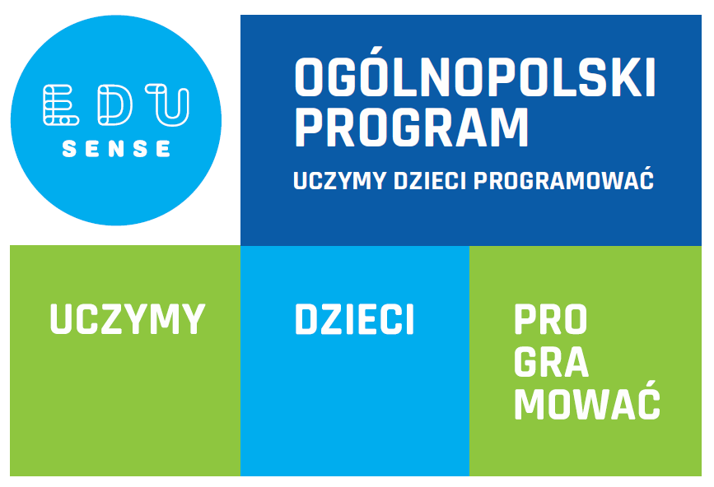

Innowacja pedagogiczna
1-2-3 Koduj Ty!

Temat innowacji: 1-2-3 Koduj Ty!

Nazwa placówki: Zespół Szkoły Podstawowej nr 2 i Przedszkola w Zagnańsku

Autorzy innowacji: Marzena Gała, Patrycja Hanulak-Zemsta, Dagmara Szymkiewicz, Agata Kopeć, Agnieszka Bekier;

Koordynator innowacji: Marzena Gała

Przedmiot, na którym będzie wprowadzona innowacja: edukacja wczesnoszkolna;
Innowacja pedagogiczna realizowana będzie w klasach: 1a, 1b, 2b, 3a, 3b.

Rodzaj innowacji: programowo – metodyczna

Data wprowadzenia innowacji: październik 2019 - styczeń 2020;

Data zakończenia innowacji: styczeń 2020

Motywacja i cele wprowadzenia innowacji
Innowacja „1-2-3 koduj Ty” jest odpowiedzią na aktualne potrzeby dzieci, wymogi edukacyjne zawarte w podstawie programowej kształcenia ogólnego oraz opublikowane przez Ministerstwo Edukacji Narodowej kierunki polityki oświatowej państwa na rok szkolny 2019/2020.
Do stworzenia innowacji zainspirował nas udział w programie edukacyjnym Uczymy Dzieci Programować, zdobyte w nim doświadczenia oraz udostępniane uczestnikom materiały dydaktyczne.
Głównym celem wprowadzanej innowacji jest rozwijanie u wychowanków uniwersalnych kompetencji, takich jak: logiczne myślenie, zadaniowe podejście do stawianych problemów, czy umiejętność pracy zespołowej w sposób najbardziej przyjazny dzieciom: w zabawie, w ruchu, poprzez doświadczanie i eksperymentowanie.

Opis innowacji:

Wstęp:
Uczenie logicznego myślenia, zadaniowego podejścia do stawianych problemów, pracy zespołowej, odpowiedzialnego korzystania z urządzeń mobilnych ważne jest już od najmłodszych lat.
Kompetencje cyfrowe kształtować możemy w różnym okresie, w połączeniu z innymi ważnymi dla dziecka tematami, pamiętając o dopasowaniu metod do wieku i możliwości rozwojowych naszych wychowanków.
Dzieci z natury są ciekawe świata, chcą doświadczać, eksperymentować, działać. Odpowiedzią na wyżej wymienione potrzeby małego człowieka może być innowacja wprowadzająca edukację w modelu STEAM (Science, Technologies, Engineering, Arts, Mathematics). Idea STEAM to spójne połączenie wiedzy z różnych obszarów: nauki, technologii, inżynierii, sztuki oraz matematyki. Taki sposób pracy powoduje, że dziecko z biernego odbiorcy staje się twórcą, konstruktorem poszukującym najlepszych rozwiązań. Uczniowie angażując w działaniu wszystkie zmysły zdecydowanie lepiej zapamiętują to, czego się uczą. Efektywność takich zajęć jest wyższa niż zajęć prowadzonych metodami transmisyjnymi, gdzie uczeń jest wyłącznie biernym odbiorcą podawanych mu treści.

Zaproponowane aktywności w ramach innowacji „1-2-3 koduj Ty” pozytywnie wpłyną na wszechstronny rozwój dziecka, a zdobyte podczas zajęć kompetencje zostaną wykorzystane przez dziecko, niezależnie od tego, czy będzie chciało w dalszej przyszłości poszerzać swoje umiejętności w zakresie programowania, czy nie.

Cele innowacji:
- Kształtowanie miękkich kompetencji: rozwijanie logicznego algorytmicznego myślenia, zadaniowego podejścia do stawianych problemów, kreatywności,
- Kształtowanie umiejętności pracy w zespołach, szukania kompromisów, optymalnych rozwiązań,
- Stopniowe i odpowiedzialne wprowadzanie dzieci w cyfrowy świat, świadome, czynne i twórcze korzystanie z nowoczesnych technologii.

Metody i formy:
Metody: podające, poszukujące, praktycznego działania,
Formy: grupowe, zespołowe, indywidualne

Wykorzystywane narzędzia dydaktyczne
- Narzędzia do kodowania offline (mata do kodowania, krążki, kolorowe kubki, kolorowe kartki, klocki, szarfy gimnastyczne),
- Roboty edukacyjne - ozoboty,
- Mobilny sprzęt komputerowy z dostępem do Internetu,
- Tablica multimedialna

Korzyści wdrożenia innowacji (przewidywane osiągnięcia):
Uczniowie:
- Eksperymentują, szukają różnych rozwiązań stawianych im problemów,
- Chętnie pracują w zespołach, dyskutują i szukają kompromisowych rozwiązań, biorąc pod uwagę potrzeby i oczekiwania innych,
- Bezpiecznie, świadomie, czynnie i twórczo korzystają z nowoczesnych technologii

Nauczyciele:
- Chętnie sięgają po narzędzia TiK w swojej pracy,
- Poszerzają swoje kwalifikacje, kompetencje,

Rodzice uczniów:
- Chętnie współpracują z placówką, do której uczęszcza ich dziecko,
- Poszerzają swoją wiedzę na temat korzystania z nowoczesnych technologii przez dzieci;

Placówka:
- Wzbogacenie bazy placówki o materiały dydaktyczno - metodyczne,
- Podniesienie prestiżu placówki w środowisku lokalnym

Częstotliwość zajęć:
Raz w tygodniu

Bloki tematyczne zajęć (zajęcia uwzględniają podstawę programową kształcenia ogólnego dla pierwszego etapu edukacyjnego, są jej uzupełnieniem, rozszerzeniem, podczas opracowywania szczegółowych scenariuszy wykorzystane zostały materiały dydaktyczne stworzone w ramach programu Uczymy dzieci programować):

- Moja miejscowość, mój dom,
- Oto ja - zmysły,
- Jesień na talerzu,
- W zdrowym ciele, zdrowy duch,
- Jesień w sadzie i ogrodzie,
- W poszukiwaniu skarbów jesieni,
- Srebrne kropelki - doświadczenia z wodą,
- Kap, kap, kap - kodowanie w rytmie deszczu,
- Pada, pada, pada, wieje, wieje, grzmi…,
- Na starych fotografiach,
- Nie tylko na poczcie - różne sposoby komunikacji,
- Wielkie wynalazki, wielcy wynalazcy,
- Na tropie zimy,
- Zimą dzieci się nie nudzą.

Oraz dodatkowe: (do wyboru przez prowadzących innowacje)
- Dzień postaci z bajek,
- Dzień Edukacji Narodowej,
- Święto Niepodległości,
- Dzień Pluszowego Misia,
- Barbórka,
- Mikołajki,
- Dzień Babci, Dzień Dziadka

Dodatkowo podczas zajęć w ramach innowacji „1-2-3 Koduj Ty” uczniowie z klas 1 – 3 wezmą udział w Europejskim Tygodniu Kodowania organizując wydarzenia związane z rozpowszechnianiem nauki kodowania i programowania w Europie.

Ewaluacja, wnioski, zalecenia na przyszłość
W ramach ewaluacji wdrożonej innowacji prowadzona będzie obserwacja pracy uczniów, rozmowy z rodzicami, nauczycielami i uczniami. Szczegółowa analiza obserwacji oraz wniosków z wywiadów pozwoli ocenić stopień realizacji założonych celów, wyciągnąć wnioski, wprowadzić niezbędne modyfikacje i podjąć decyzję o ewentualnym kontynuowaniu innowacji w kolejnym półroczu.

